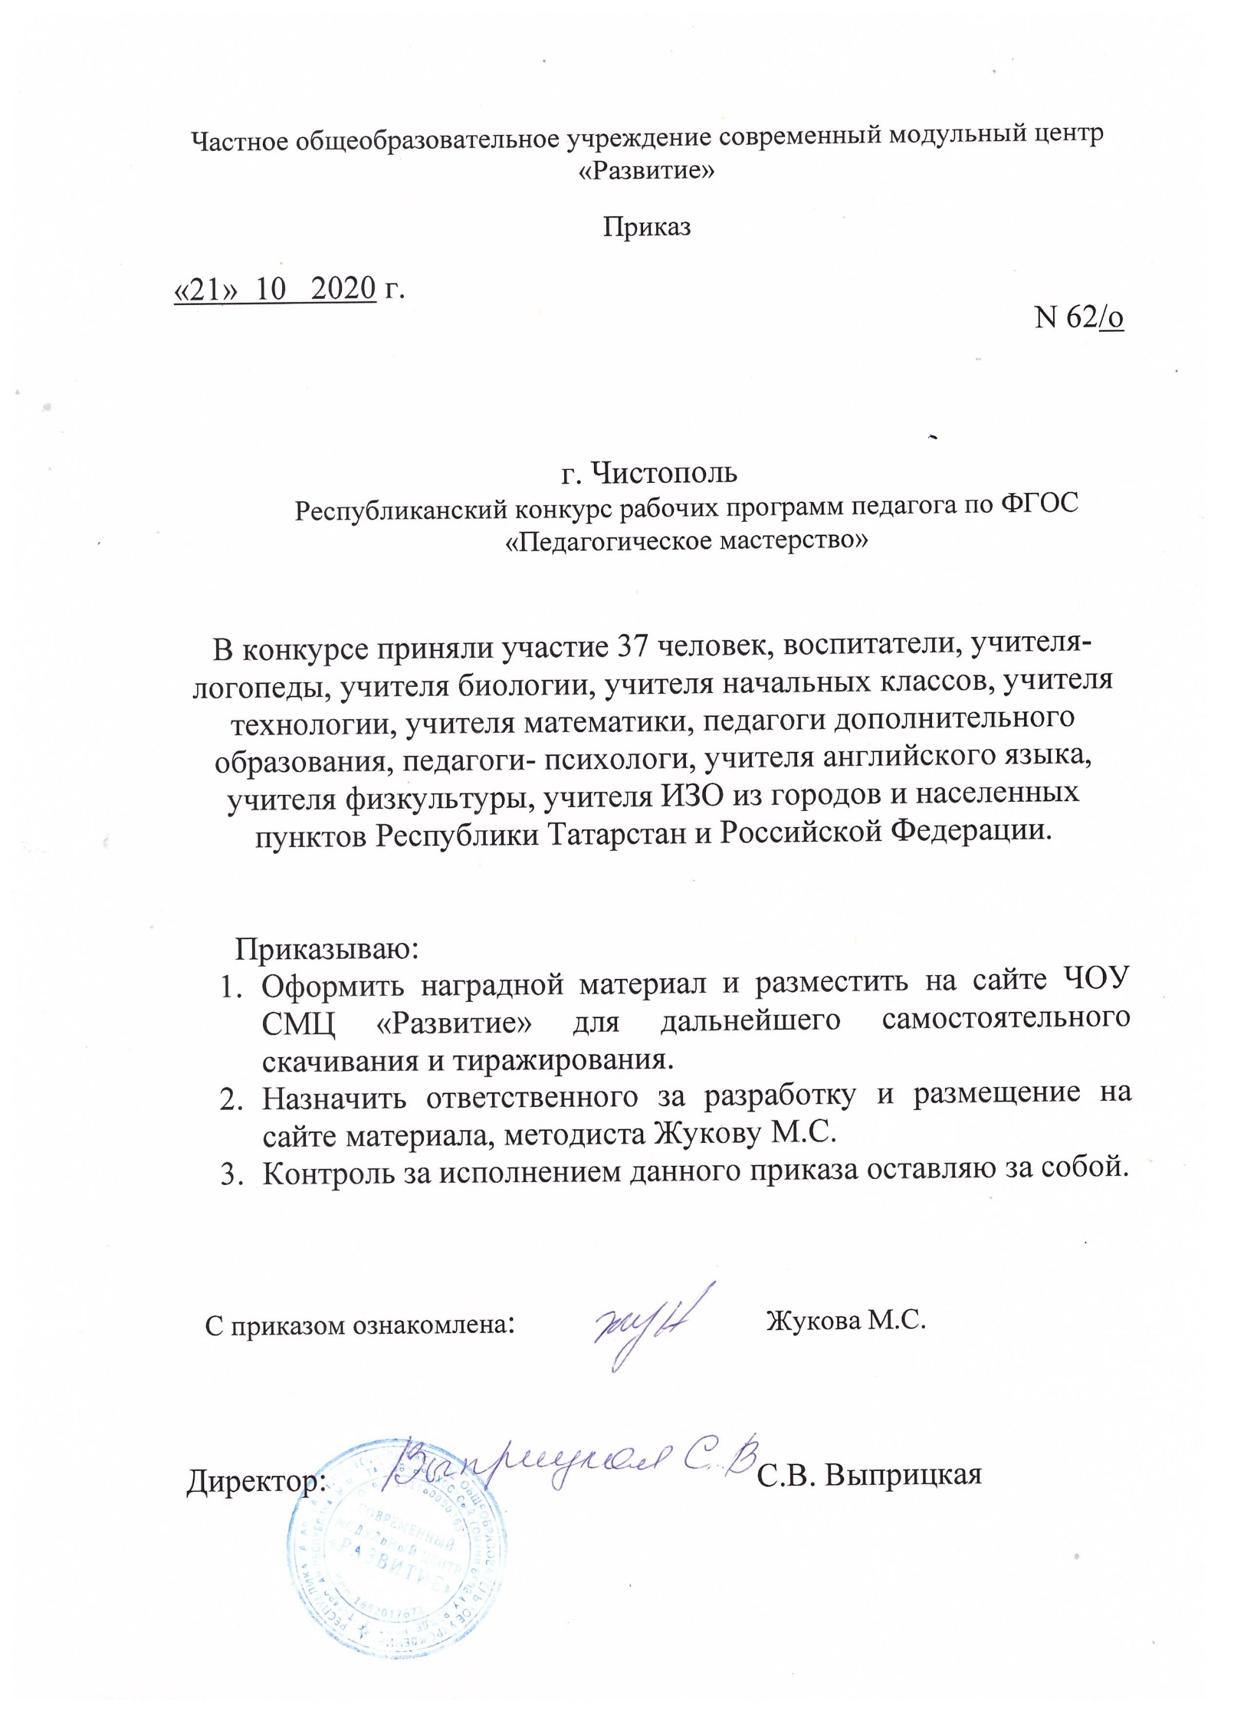

Протокол
Республиканский конкурс рабочих программ педагога по ФГОС «Педагогическое мастерство»

№ | ФИО  участника | возраст | Название работы | Образовательное  Учреждение, город | Место
Номинация «Дошкольное образование»
1 | Латыпова Мадина Миргазямовна | воспитатель | Дополнительная образовательная программа по речевому развитию "Речецветик" для детей старшего дошкольного возраста (5-6 лет) | Город Набережные Челны, МАДОУ №107 «Салават купере» | 1 МЕСТО
2 | Багаутдинова Эльвера Альбертовна | воспитатель | Дополнительная образовательная программа «Разноцветный калейдоскоп» | МАДОУ «Детский сад №101 «Щелкунчик» г.Набережные Челны | 1 МЕСТО
3 | Нигматуллина Лейсан Рафаэлевна | учитель-логопед | Рабочая программа учителя-логопеда в старшей и подготовительной группах для детей с ОНР. | МАДОУ «Детский сад для детей с нарушениями речи № 78» г. Нижнекамск | 1 МЕСТО
4 | Насрыева Рузиля Рамзисовна | воспитатель | «Развитие речи детей в разных видах деятельности» | МБДОУ «Детский сад №59 «Солнечная страна», РТ г.Альметьевск | 1 МЕСТО
5 | Харисова Венера Рафкатовна | воспитатель | Программа дополнительной образовательной услуги в детском саду «Умелые ручки» | МАДОУ №44 Г.Нижнекамск РТ | 1 МЕСТО
6 | Агафонова Ольга Геннадьевна | воспитатель | Программа и методические рекомендации «Юные знатоки дорожного движения» | МАДОУ «Детский сад общеразвивающего вида №72» Нижнекамского муниципального района РТ | 1 МЕСТО
7 | Минабутдинова Сания Асхатовна | воспитатель | «Күңелле балачак» | МАДОУ “Детский сад комбинированного вида №64” НМР РТ | 1 МЕСТО
8 | Тахаутдинова Нурзия Нурияхметовна | воспитатель | «Күңелле балачак» | МАДОУ “Детский сад комбинированного вида №64” НМР РТ | 1 МЕСТО
9 | Мустафина Миляуша Камилевна | Воспитатель | «Квест игра-Экологическая тропа» | МБДОУ –детский сад «Милэушэ», РТ, Тукаевский район, село Иштеряково | УЧАСТНИК
10 | Саттарова Вероника Геннадьевна | воспитатель русского языка | Конспект «Педагогическое мастерство» по выявлению профессиональной подготовленности педагогов. | МБДОУ- детский сад “Ак каен”,село Нижние Суык-Су,Тукаевского района РТ | УЧАСТНИК
11 | Ильдебенова Лариса Александровна | воспитатель | Рабочая программа кружка по развитию художественно-эстетического творчества «Волшебная иголочка» в подготовительной к школе группе | МБДОУ «Детский сад комбинированного вида №29» г. Лениногорск | 1 МЕСТО
12 | Саматова Лейля Шамиловна | Воспитатель | Программа и методические рекомендации по ознакомлению детей старшего дошкольного возраста с правилами дорожного движения «Добрая дорога детства» | МБДОУ «Центр развития ребенка-детский сад № 95 «Мы» НМР РТ г. Нижнекамск | 1 МЕСТО
13 | Жеглова Гульназ Фларисовна | Воспитатель I квалификационной категории | «Развитие памяти старших дошкольников в игровой деятельности» | МБДОУ «Детский сад №59 «Солнечная страна», г.Альметьевск | 2 МЕСТО
14 | Башкирова Надежда Николаевна | Воспитатель | «Рабочая программа для 2 младшей группы» | г.Бугульма, МБДОУ №4 детский сад комбинированного вида «Ляйсан» | 3 МЕСТО
15 | Колоскова Татьяна Яковлевна Косарева Людмила Николаевна | воспитатель | Рабочая программа для второй младшей группы | МБДОУ «Детский сад №72 «Антошка» город Набережные Челны | 2 МЕСТО
Номинация «Общее образование»
16 | Смирнова Алина Александровна | Учитель биологии | Рабочая программа курса «Экология» 10-11 класс | МБОУ «Средняя общеобразовательная русско-татарская школа №103», г.Казань | 2 МЕСТО
17 | Наумова Светлана Николаевна | учитель начальных классов | Программа внеурочной деятельности «Наследие Татарстана» | МБОУ «СОШ № 39», г. Набережные Челны, | 2 МЕСТО
18 | Косолапова Ольга Владимировна | Учитель технологии Классный руководитель | Авторская программа воспитательной работы «Образ жизни» 5-11 класс | МБОУ "Средняя общеобразовательная школа № 30" РТ, город Набережные Челны, улица имени Ильдара Маннанова, дом 12 МБОУ СОШ №30 | 1 МЕСТО
19 | Халилова Альбина Фанисовна | Учитель начальных классов | Адаптированная рабочая программа ФГОС НОО для детей с ОВЗ (УО) по предмету русский язык для 3 класса. | Государственное бюджетное общеобразовательное учреждение «Набережночелнинская школа № 75 для детей с ОВЗ» | 3 МЕСТО
20 | Галимзянова Феруза Баходировна | Учитель начальных классов | «На пороге школы» | МБОУ «Средняя общеобразовательная школа №39» РТ, город Набережные Челны | УЧАСТНИК
21 | Курмашева Ануза Азгаровна | Учитель математики | Рабочая программа кружка « Формирование математической функциональной грамотности» 9 класс | МБОУ «Каратунская средняя общеобразовательная школа с углубленным изучением отдельных предметов» Апастовского муниципального района РТ | 2 МЕСТО
22 | Салихова Флюра Тимергалиевна | Учитель математики | Программа элективного курса «Финансовая математика» для учащихся 11 классов | МБОУ «Лицей №159» Советского района г. Казани Г. Казань | 2 МЕСТО
23 | Ахмедова Зарема Насрудиновна | Учитель начальных классов | Рабочая программа внеурочной деятельности «Мы и окружающий мир» (научно-познавательное направление) 4 класс | МБОУ «СОШ №30», Республика Татарстан, город Набережные Челны | 1 МЕСТО
Номинация «Дополнительное образование»
24 | Хатбуллина Гульнара Фирдависовна | педагог дополнительного образования | Дополнительная общеобразовательная общеразвивающая программа «Экология души» | МБУ ДО «Детский эколого-биологический центр»: РТ, г. Нижне-камск, | 1 МЕСТО
25 | Бренинг Оксана Владимировна | Педагог-психолог | ДОПОЛНИТЕЛЬНАЯ ОБРАЗОВАТЕЛЬНАЯ ПРОГРАММА СЕНСОМОТОРНОГО РАЗВИТИЯ «СОЛНЕЧНЫЕ СТУПЕНИ» для ясельного возраста | Г.Набережные Челны. МАДОУ №20 "Детский сад "Олеся" | 1 МЕСТО
26 | Мухаметова Гульнара Габдлхатимовна | Учитель начальных классов | Программа внеурочной деятельности по профессиональной ориентации школьников (6-8 класс) | МБОУ «СОШ №39» г.Наберережные Челны | 2 МЕСТО
27 | Ибрагимова Резеда Искандаровна | Воспитатель | «Занимательный английский» | МБДОУ № 29,г. Лениногорск | 1 МЕСТО
28 | Ахметханова Гульнара Масгутовна | Учитель английского языка | «Программа детского зимнего пришкольного оздоровительного лагеря «Новогодний марафон» с дневным пребыванием детей» | МБОУ «Мульминская СОШ» Высокогорского муниципального района РТ. село Мульма | 1 МЕСТО
29 | Галямова Валентина Егоровна | Педагог дополнительного образования | Дополнительная общеобразовательная общеразвивающая программа «Веселый перекресток» | МБУДО «Дом детского творчества» МБОУ «Александро-Слободская ООШ» | 1 МЕСТО
30 | Волкова Галина Спиридоновна | Учитель физкультуры | «Методика первоначального обучения плаванию детей с ограниченными возможностями по слуху». | ГБОУ «Елабужская школа-интернат для детей с ограниченными возможностями здоровья», РТ, г.Елабуга | 1 МЕСТО
31 | Королева Ирина Викторовна | Воспитатель | Программа дополнительного образования по обучению детей игре в шахматы «Белая ладья» | МАДОУ №77 «Теремок», Набережные Челны, | 2 МЕСТО
32 | Нургалеева Гульназ Фаридовна | Преподаватель профессионального цикла | Рабочая программа курса внеурочной деятельности «Знания – самый лучший капитал» | ГАПОУ «Казанский строительный колледж», 420075, РТ, г. Казань, | 3 МЕСТО
33 | Закирова Гульназ Ринатовна | Преподаватель иностранного языка | Дополнительная профессиональная программа профессиональной переподготовки «Иностранный язык» | ГАПОУ «Нижнекамcкий педагогический колледж» Г. Нижнекамск | 2 МЕСТО
34 | Вдовина Светлана Александровна | Учитель технологии | Программа дополнительного образования «Мастерица» | МБОУ «СОШ №11» г. Альметьевска Республики Татарстан, | 2 МЕСТО
35 | Усманова Эльвира Асхатовна | Учитель ИЗО и технологии | Программа дополнительного образования «Шерстяная акварель» | МБОУ «СОШ №11» г. Альметьевска Республики Татарстан, | 1 МЕСТО
Номинация «Среднее профессиональное образование»
36 | Нургалеева Гульназ Фаридовна | Преподаватель профессионального цикла | Рабочая программа учебной дисциплины ОП.04 Основы бухгалтерского учета по программе подготовки специалистов среднего звена по специальности 38.02.01 Экономика и бухгалтерский учет (по отраслям) для квалификации Бухгалтер, специалист по налогообложению | ГАПОУ «Казанский строительный колледж», 420075, РТ, г. Казань | 2 МЕСТО

